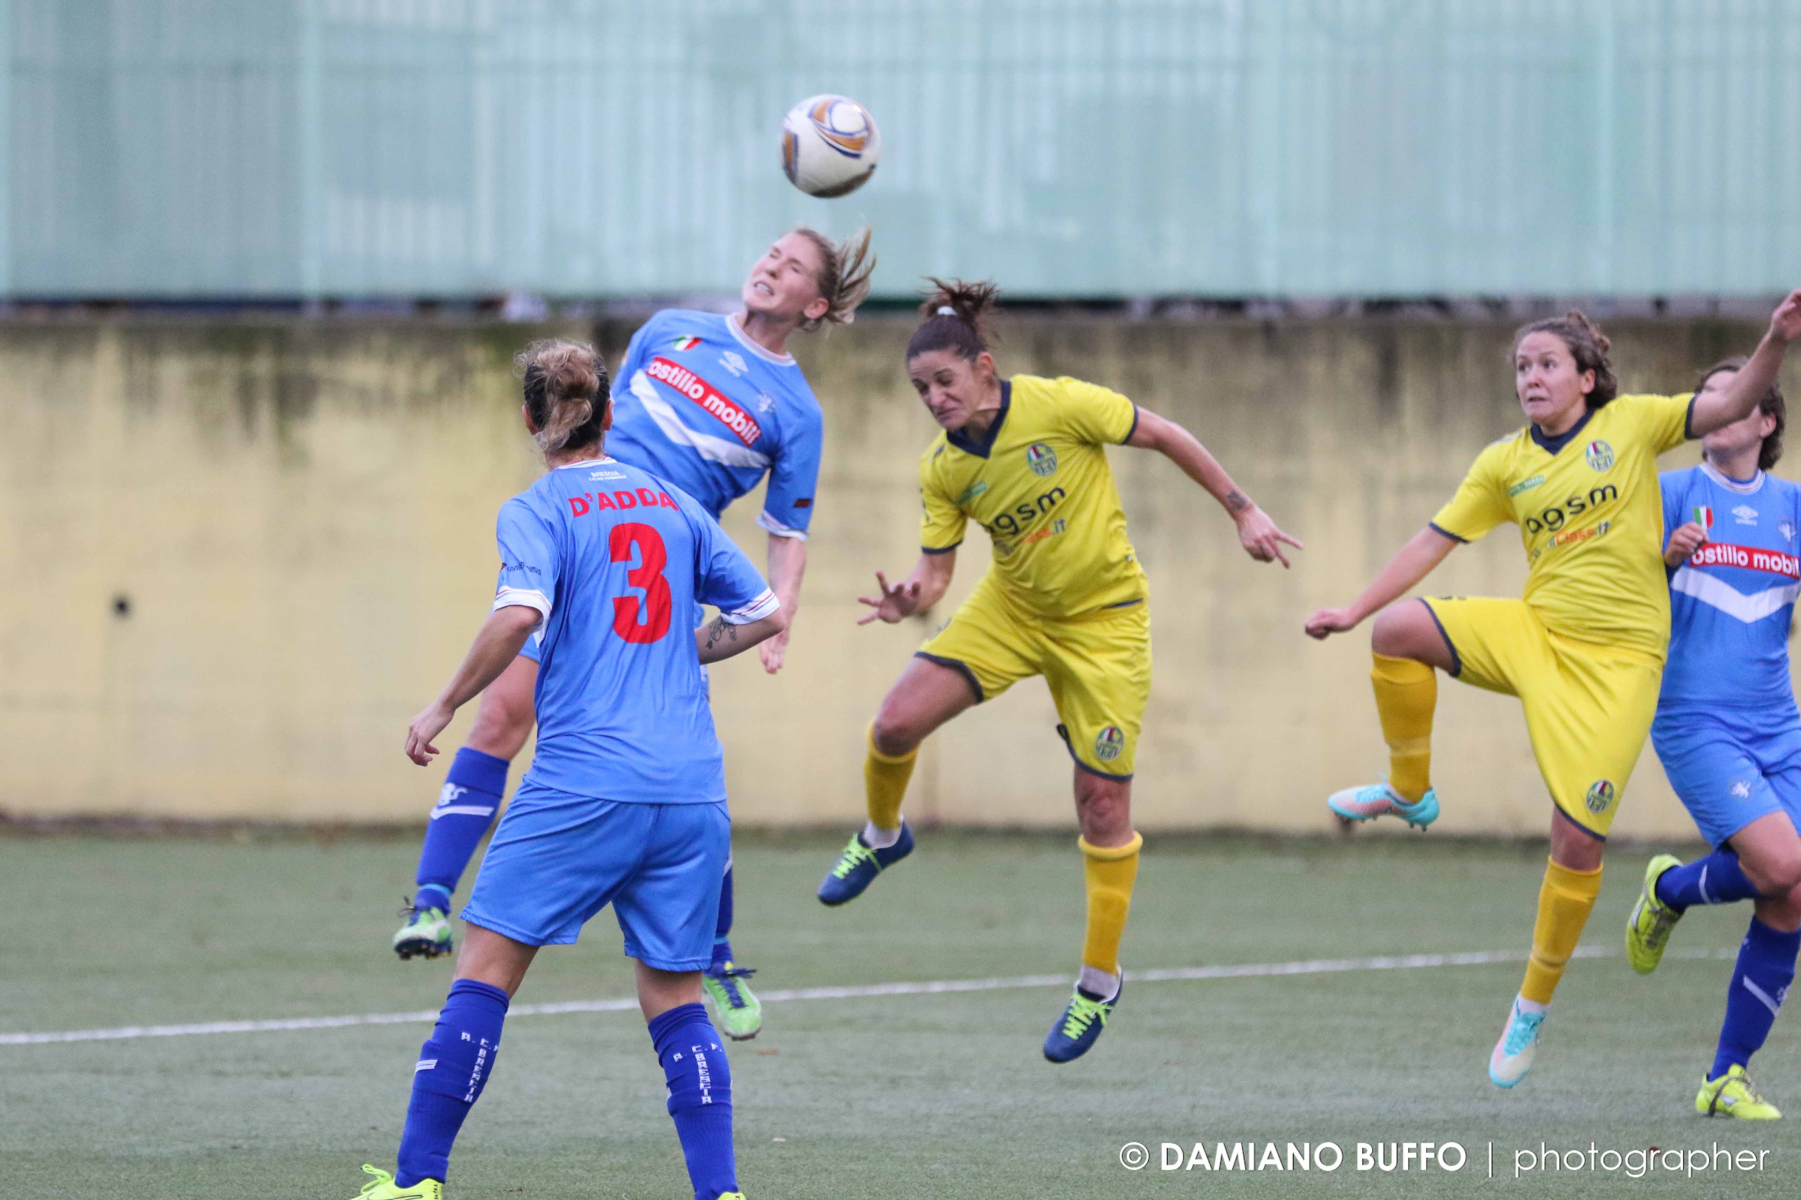

venerdì 27 marzo 2015

Serie A: Brescia-Verona, 90 minuti che sanno di scudetto

Le campionesse d'Italia contro le campionesse d'inverno: 4 punti in più per le venete, a sei giornate dalla fine del campionato, la sfida può essere decisiva. Ecco dieci domande a Milena Bertolini e Renato Langega, allenatori delle due formazioni. Risultato apertissimo, una risposta fra tutte: domani alle 15 il miglior calcio, quello bello e che diverte è a Brescia

di Valeria Ancione
Il calcio è qui: calcio vero, da spettacolo, da sudore, da scudetto, da amare. Molto calcio dunque domani a Brescia per la sfida che svela il campionato, lo ferma o lo mette in discussione: Brescia-Verona, seconda contro prima, campionesse d’Italia contro campionesse d’inverno, un gran pezzo di Nazionale di qua contro un gran pezzo di Nazionale di là. Quattro punti di distacco a favore delle venete, un campionato testa a testa e una partita che può dire molto a sei giornate dalla fine. Brescia-Verona in dieci domande agli allenatori, Milena Bertolini e Renato Longega: oggi sono solo parole di carta, domani, alle 15, il pallone ne deciderà e disegnerà altre sul campo.
1. Brescia-Verona decide il campionato?
BERTOLINI: «E’ una partita molto importante. Se non vinciamo noi, lo scudetto va al Verona. Anche se la matematica non ci fa fuori. Noi abbiamo perso punti in momenti particolari. E come si dice tre indizi fanno una prova: è successo dopo la Coppa Campioni, dopo l’eliminazione dell’Italia dal Mondiale e dopo il torneo di Cipro con la Nazionale. Tutte situazioni che hanno rotto l’equilibrio. E non dico che è colpa degli eventi, è chiaro che non essendo un caso ma una prova si tratta di un nostro limite». LONGEGA: «Non è una partita decisiva, perché ci restano ancora cinque gare difficili da giocare. In questo campionato si possono lasciare punti in molti campi. Certo per loro è fondamentale».
2. Questione di testa o di moduli?
BERTOLINI: «L’aspetto mentale è fondamentale. Siamo due squadre molto diverse, diverso è il modo di interpretare il calcio e di giocarlo, sarà una sfida alla pari, quindi la testa avrà il suo peso. Bisogna avere carattere, consapevolezza. Non voglio dei robot in campo, voglio sacrificio, temperamento e coraggio di assumersi le responsabilità». LONGEGA: «Le motivazioni sono forti da entrambe le parti. Certo noi veniamo da sei vittorie consecutive, senza incassare gol, loro vengono da un brutto stop. Se si mette subito bene per noi, loro potrebbero subire il contraccolpo psicologico».
3. Chi teme dell’avversario?
BERTOLINI: «Il Verona ha giocatrici forti. Potrei citare la velocità di Gabbiadini o l’esperienza di Panico, che risolve le partite da sola, ma temo di più la concretezza, la pragmaticità, la determinazione della squadra». LONGEGA: «Ogni partita fa storia a sé. Un errore può costare caro, una prodezza fa la differenza. Si azzera tutto, non conta niente altro che quei 90 minuti».
4.Cosa ha la vostra squadra di più dell’altra?
BERTOLINI: «Arriviamo consapevoli del passo falso di sabato scorso. E abbiamo le carte in regole per vincere, l’importante è muoversi come gruppo e non individualmente». LONGEGA: «Di più non abbiamo niente sulla carta. Forse siamo stati più costanti e abbiamo un attacco con 25 gol in più di loro. Il Verona ha mandato in gol quasi tutte, non le solite attaccanti...»
5. Il pareggio a chi serve?
BERTOLINI: «Noi giochiamo per vincere sempre. A noi il pari non giova». LONGEGA: «Non andiamo a Brescia a cercare il pareggio, perché se così fosse perderemmo sicuro. E poi la mia è una squadra che attacca, fatta per fare gol, non cambiamo certo perché giochiamo contro il Brescia».
6. Formazione.
BERTOLINI: «Aspettiamo di conoscere le condizioni di Bonansea, ma recuperiamo Cernoia, che era tornata con qualche problema dalla Nazionale». LONGEGA: «Tutte a disposizione, tranne Sandy Maendli, ma ormai manca da tanto per via dell’intervento che non la considero tra le assenze. Anche loro sono in forma però, così nessuno può dire, se va male, che mancava questa o quella».
7. Chi può risolvere la partita.
BERTOLINI: «Da me non saprei dire. Da loro, chi è abituata a farlo, una come Panico». LONGEGA: «E’ difficile dirlo. Il Brescia ha una rosa impressionante e chiunque può decidere. E da noi... sarebbe banale dire Bonetti, Gabbiadini, Panico, in realtà non ce n’è una che fa la differenza, da noi segnano tutte».
8. Bertolini-Longega, donna contro uomo.
BERTOLINI: «No, nessuna sfida donna-uomo. La differenza la fa la competenza e non il sesso. Se una donna ha anche giocato conosce meglio le dinamiche. Io però ho avuto solo uomini come allenatori. Quindi non so davvero se per una calciatrice sia meglio essere allenata da un uomo o da una donna. L’unica cosa che posso dire è che nel movimento femminile ci dovrebbero essere più donne, parlo anche a livello dirigenziale. Il calcio femminile dovrebbe essere donna». LONGEGA: «Contano la qualità e la capacità. Io ho allenato anche la maschile e le problematiche sono diverse, gli umori sono diversi ed è diverso come ci si approccia alle cose. Noi allenatori maschi forse guardiamo più alla resistenza, siamo più burberi, ci arrabbiamo ma dimentichiamo subito. Tra le donne c’è più stile, ma loro sono anche permalose e rancorose. Dopo tanti anni, ho imparato molte cose, ho dovuto capire sennò queste mi mangiano. Si ottiene più che dai maschi, la donna non si pone limiti, ha voglia di lavorare e arrivare. Hanno una forza che non viene dai guadagni, ma è interiore, vogliono dimostrare di non essere inferirori e che sanno fare meglio».
9. Come finisce questa partita-scudetto?
BERTOLINI: «E’ da tripla, difficile dire come finisce». LONGEGA: «Abbiamo entrambe ancora incontri difficili da superare, dopo questo, come quello col Mozzanica per esempio, lo scudetto non si decide oggi».
10. Brescia-Verona è un bello spot per il calcio femminile.
BERTOLINI: «Fare bel gioco per noi è una missione». LONGEGA: «Direi di sì, domani in campo c’è il miglior calcio. Due squadra che sanno divertire».

